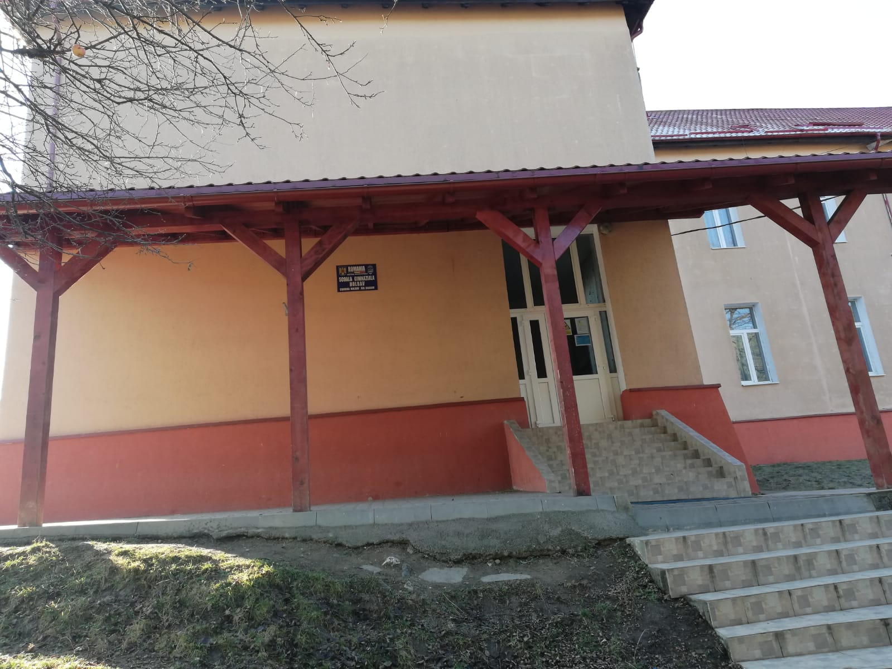

ȘCOALA GIMNAZIALĂ HOLBAV
2025 - 2029

Motto: ,, Fii schimbarea pe care vrei să o vezi în lume”
( Gandhi )

Aprobat în ședința C.A. din ……………...

CUPRINS

ARGUMENT

CONTEXT LEGISLATIV

I. CONTEXTUL INSTITUȚIONAL
1.Date generale despre unităţile şcolare
2. Istoricul unităților școlare
3. Baza materială a unităților școlare
4. Resursa umană a unităților școlare
5. Analiza situației actuale (SWOT)

II. VIZIUNEA, MISIUNEA, VALORILE ȘCOLII
1.Viziunea școlii
2.Misiunea școlii
3.Valori promovate de școală

III. DIRECȚII STRATEGICE DE DEZVOLTARE

IV. OBIECTIVE STRATEGICE

V. MONITORIZARE ȘI EVALUARE

ARGUMENT

Proiectul de dezvoltare instituțională a Școlii Gimnaziale Holbav pentru perioada 2025-2029 ține cont de realitățile educaționale specifice școlii noastre în contextual actual al societății.
Pornind de la o diagnoză corectă a sistemului educațional, se valorifică potențialul resurselor umane din unitatea noastră, se stabilesc țintele și obiectivele strategice și se trasează direcțiile de acțiune necesare dezvoltării instituționale pe o perioadă de patru ani.
Prin planurile de dezvoltare se propun intervenții la fiecare nivel de învățământ, transformând școala într-o comunitate de învățare funcțională prin creearea unui mediu confortabil, care să inspire și să încurajeze libertatea de gândire, motivându-i astfel pe elevi să-și continue educația și instruirea.
Printr-o analiză concretă, vom identifica la nivelul școlii elevii aflați în situații critice de săracie, fapt care generează absenteism și carențe educaționale.
Vom dezvolta instrumente care să identifice primele semne de risc, ceea ce oferă posibilitatea de a fi luate măsuri prompte, înainte ca problemele să se manifeste și înainte ca elevii să înceapă să se distanțeze de școală, să lipsească sau să o abandoneze.
În același timp, se vor identifica elevii capabili de performanță, se va încuraja performanța școlară și schimbul de bune practici cu alte unități școlare.
Vom pune accent pe utilizarea echipamentelor informatice în vederea susținerii unei tranziții de la învățarea față în față exclusiv, la învățarea complementară digitală.
Managementul carierei didactice va fi coordonat și îndrumat constant de conducerea școlii, pentru îmbunătățirea reală a competențelor personalului didactic, ca premisă a realizării unei educații de calitate pentru preșcolarii și elevii din unitățile noastre școlare.
Apreciem că aceste deziderate pot fi atinse prin abordarea unei politici manageriale responsabile și asumate de către Școala Gimnazială Holbav, în colaborare cu partenerii ei educaționali.
CONTEXT LEGISLATIV
- Legea învățământului preuniversitar nr. 198/2023;
- Regulamentul-cadru de organizare şi funcţionare a unităţilor de învăţământ preuniversitar, aprobat prin OME nr. 5726/12.08.2024.
- OME nr. 5707/12.08.2024 cu privire la aprobarea Statutului elevului.
- Legea nr.35/2007 completată cu Legea nr. 29/2010 privind creşterea siguranţei în unităţile de învăţământ;
- Legea nr.53 / 2003 - Codul muncii, actualizată ;
- Ordinul ministrului finanţelor publice nr. 946/2005 pentru aprobarea Codului controlului intern/managerial, cuprinzând standardele de control intern / managerial la entităţile publice şi pentru dezvoltarea sistemelor de control intern/managerial
- Legea 477/2004 privind Codul de conduită a personalului contractual din autorităţile şi instituţiile publice
- Legea nr. 544/2001 privind liberul acces la informaţiile de interes public (M.O.nr, 663/23.10.2001
- Legea nr. 87/2006 pentru aprobarea O.U.G. nr. 75/ 2005, privind asigurarea calităţii educaţiei
- Metodologia formării continue a personalului didactic din învăţământul preuniversitar;
- CONTEXTUL INSTITUȚIONAL

1.Date generale despre unitățile școlare:
- Școala Gimnazială Holbav – unitate școlară cu PJ
Adresa: str. Principală, nr.65, loc.Holbav, jud.Brașov
Tel/fax: 0268483692
E-mail: scoalaholbav@yahoo.com;
Tipul şcolii: şcoală cu clasele 0-VIII, cursuri de zi
Nivel de învățământ: primar și gimnazial
Orarul şcolii: 8⁰⁰ – 14⁰⁰ /15⁰⁰ – un schimb/zi
Limba de predare: limba română
- Grădinița cu program normal Holbav - unitate școlară arondată
Adresa: str. Principală, nr.100, loc.Holbav, jud.Brașov
Tipul grădiniței: cu program normal
Orarul grădiniței: : 8⁰⁰ – 13⁰⁰
Limba de predare: limba română
2. Istoricul unităților școlare
a) Școala Gimnazială Holbav
Școala Gimnazială Holbav a funcţionat în perioada 1866 – 1940 ca şcoală primară în casa parohială, apoi ca şcoală elementară şi ulterior ca şcoală generală de 8 ani, în clădirea actuală.
Localul de şcoală construit în anul 1936 cu extindere în anul 1968, cuprinde 8 săli de clasă şi un cabinet de informatică,2 birouri și o cancelarie a profesorilor, funcţionează într-un singur schimb – cursuri de zi, dispune de curent electric, încălzire cu centrală termică pe motorină și grupuri sanitare internalizate.
În perioada anilor 2000 – 2024 s-au efectuat lucrări de reparaţii si modernizări atât la interiorul localului de școală, cât și la exterior.
Școala dispune de 8 săli de clasă moderne, dotate cu mobilier școlar corespunzător, table inteactive, imprimante, laptopuri pentru cadre didactice și tablete pentru elevi, un cabinet de informatică modern, sistem de supraveghere audio-video atât în interior, dar și în exterior.
Curtea școlii este pavată și dotată cu un teren de fotbal cu gazon artificial, o sală de sport și un spațiu destinat activităților outdoor.
Începând din anul școlar 2012-2013, unitatea școlară a fost dotată cu un microbuz școlar destinat transportului elevilor la școală din zona Holbav-Deal și din zona Vârf cruce”
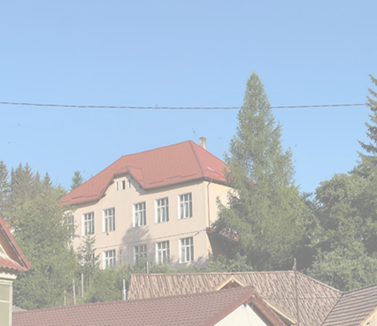
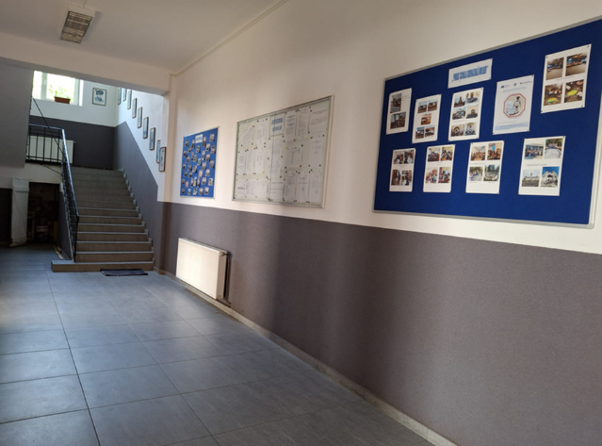
Din anul școlar 2012-2013, unitatea școlară și-a schimbat denumirea din școală generală în școală gimnazială, fiind unitate cu personalitate juridică.

b)Grădinița cu program normal Holbav
Grădinița cu program normal Holbav a funcţionat cu o grupă din anul 1968, apoi cu două grupe din 1995 în spaţiul Primăriei, iar din anul 2004, prin reînfiinţarea comunei a funcţionat în spaţii închiriate pâna în anul 2011 când s-a construit un local nou cu dotarea corespunzatoare unui spațiu școlar, fondurile fiind alocate din bugetul primăriei și o parte de la minister. Pe parcursul anilor s-au făcut o dotări și modernizări la acest local, atât la interior cât și la exterior, în prezent existând trei săli de clasă modernizate cu grup sanitar în fiecare sală de clasă, centrală termică pe lemne, mobilier școlar nou, jucării și cărți de povești, videoproiectoare, imprimante, laptopuri . Până în anul 2022 grădinița a funcționat cu două grupe de copii, iar de la 1 septembrie 2022 funcționează cu 3 grupe, prin desființarea Grădiniței cu program normal Holbav-Deal.
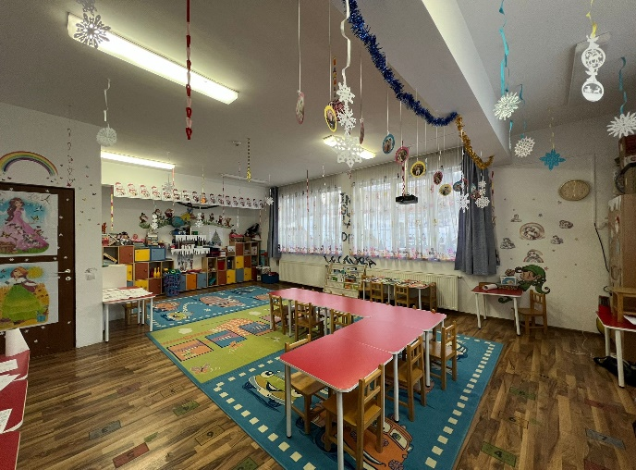
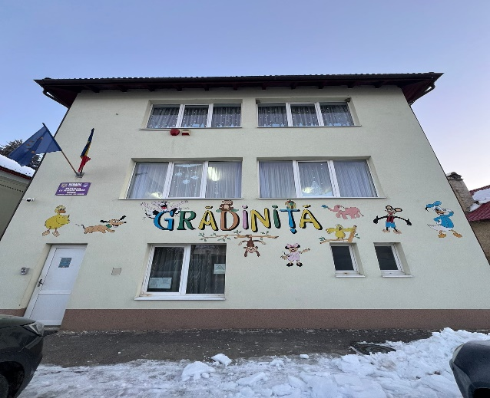

3.Baza materială a unităților școlare
a) Școala Gimnazială Holbav
- 8 săli de clasă spațioase și modernizate ;
- 1 cabinet de informatică modernizat și dotat cu aparatură informatică modernă ;
- 2 birouri ;
- 1 sală a profesorilor ;
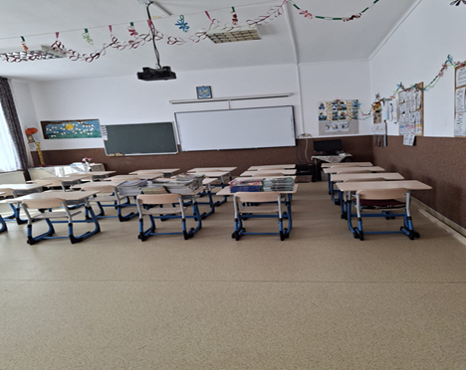
- 1 spațiu pentru lapte și corn ;
- 1 spațiu pentru personalul nedidactic ;
- supraveghere video a spațiului școlar interior și exterior ;
- mobilier școlar tip nou;
- copiatoare, calculatoare destinate sectoarelor secretariat, contabilitate, cadre didactice și imprimante în sălile de clasă
- materiale didactice și auxiliare ;
- 9 table interactive ;
- sistem videoconferință ;
- 16 laptopuri pentru cadre didactice ;
- 1 masă interactivă
- 160 de tablete pentru elevi ;
- 6785 de volume în biblioteca școlii ;
- grup sanitar ;
- teren de sport cu gazon artificial.
- sală de sport
- spațiu pentru activități outdoor
- dulap tip vestiar pentru elevii de gimnaziu
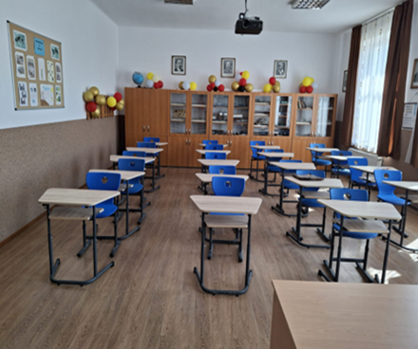

b)Grădinița cu program normal Holbav
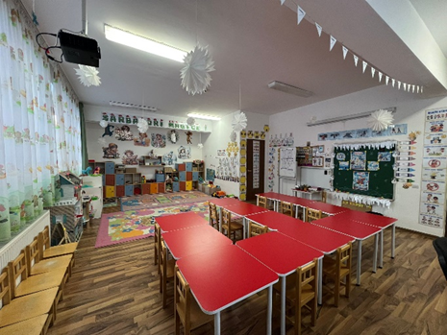
- 3 săli de clasă spațioase și moderne ;
- 1 vestiar;
- 1 sală a profesorilor ;
- 1 spațiu pentru lapte și corn ;
- mobilier școlar tip nou;
- calculatoare, imprimante ;
- jucării ,materiale didactice și auxiliare ;
- supraveghere video;
- aparatură audio – video pentru activitățile
școlare și extrașcolare (videoproiectoare și ecrane de proiecție în toate sălile de clasă) ;
- grupuri sanitare la fiecare sală.

4. Resursa umană din unitățile școlare

a) Personalul angajat al unității
Personal didactic – 15, 10 norme |  |  |  |  | Personal  did. aux – 1,5 norme | Personal  nedidactic-  5 norme
Număr persoane - 20 | Grad I | Grad II | Definitiv | Debutant | Număr persoane – 2 | Număr persoane – 5
Titulari – 15 | 6 | 5 | 4 | 0 | Secretar – 1 | Îngrijitor - 3
Suplinitori calificați – 5 | 0 | 1 | 2 | 2 | Contabil – 1 | Fochist – 1
Suplinitori necalificați- 0 | 0 | 0 | 0 | 0 | Administrator de rețea | Șofer – 1
Pe parcursul anilor a fost o fluctuație a cadrelor didactice datorită navetei grele și costisitoare, iar din anul 2004 când localitatea Holbav a devenit comună, s-a modernizat șoseaua Vulcan- Holbav (2008) și naveta cadrelor didactice a fost decontată de către primărie, naveta a devenit mai ușoară și s-a remarcat o stabilitate a personalului didactic titular.

b)Populația școlară
An școlar | Total elevi/copii pe niveluri de învățământ |  |  | Promovabilitate  % |  | Abandon școlar
An școlar | preșcolar | primar | gimnaziu | primar | gimnaziu | primar | gimnaziu
2021 -2022 | 52 | 85 | 71 | 98,79 % | 95,77% | 0 | 0
2022 - 2023 | 53 | 92 | 70 | 100% | 98,57% | 0 | 1
2023 - 2024 | 54 | 84 | 70 | 98,80% | 94,28% | 1 | 0
2024 - 2025 | 49 | 83 | 69 | 98,80% | 97,10% | 1 | 0

c)Evaluarea națională
An școlar |  | 2021-2022 | 2022-2023 | 2023-2024 | 2024 -2025
Nr.  elevi | absolvenți | 15 | 16 | 19 | 18
Nr.  elevi | înscriși | 12 | 11 | 14 | 17
Promovabilitate % |  | 25% | 45,45% | 50% | 47,05%

d) Admiterea în învățământul liceal sau profesional :
Admiterea | 2021-2022 | 2022-2023 | 2023-2024 | 2024-2025
Nr.absolvenți | 15 | 16 | 19 | 18
Liceu | 2 | 3 | 4 | 5
Școală profesională | 13 | 13 | 15 | 13

e) Concursuri școlare
-Premii și mențiuni la Concursul județean de chimie-fizică ,,Impuls Perpetuum” -faza județeană, la mai multe ediții și participarea la faza națională ;
-Premii la Concursul județean ,,Miracolul cunoașterii – Electronul – Dialogul între științe”- la mai multe ediții ;
-Premii la olimpiada de chimie și la Concursul de chimie ,, Raluca Ripan”-faza județeană cu participare la faza națională ;
-Premii la Concursul județean ,,Copilărie fericită” și la Concursul artistic ,,Lumea copiilor” la diferite secțiuni ;
-Premiul I la Concursul ,, Tradiții și obiceiuri de iarnă” organizat de Despărțământul ,,Astra”

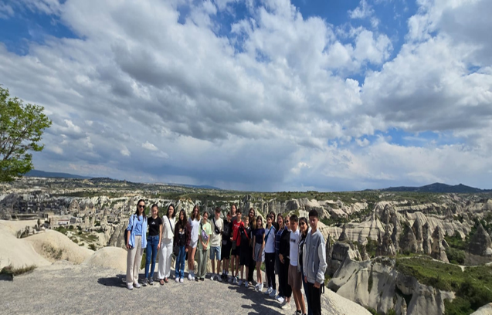
f) Proiecte și parteneriate educaționale
-În anul școlar 2022-2023 a fost câștigat proiectul
,,PNRAS Școala Gimnazială Holbav”, proiect ce
s-a derulat pe trei ani școlari ;
-În anul școlar 2024-2025 am fost beneficiari
ai proiectului Erasmus+ privind mobilitatea cadrelor
didactice în Italia și Grecia și a elevilor în Turcia;
-Proiectul Ovidiu.ro ,, Citește-mi 100 de povești ;
-Protocol de colaborare cu Fundația AUTONOM ;
-Protocol de colaborare cu Asociația Academia de bine ;

g)Alte activități extrașcolare
-serbări școlare cu un impact pozitiv asupra comunității
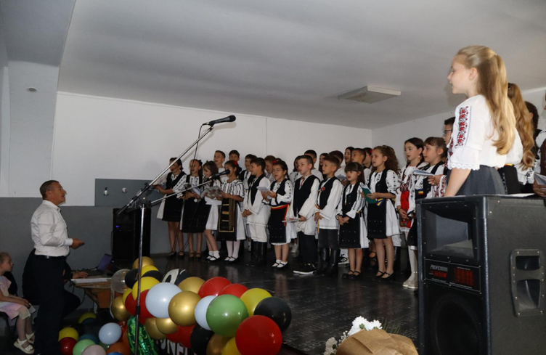
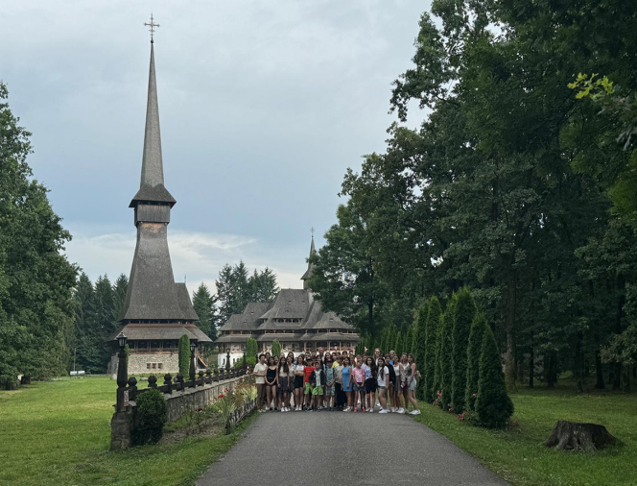
-excursii școlare în diferite zone ale țării

h) Cultura organizațională și parteneri educaționali
Trăsăturile dominante în şcoala noastră sunt: cooperarea, munca în echipă, respectul reciproc, ataşamentul faţă de copii, respectul pentru profesie, libertatea de exprimare. Climatul organizaţiei şcolare este unul deschis, stimulativ, caracterizat prin dinamism. Relaţiile dintre cadrele didactice sunt deschise, colegiale, de respect şi de sprijin reciproc. Tipul dominant de cultură pentru organizația noastră este cultura de tip sarcină. Sarcinile sunt distribuite în raport cu potențialul membrilor organizației, urmărindu-se valorificarea optimă a acestuia.
Cadrele didactice, întregul personal didactic auxiliar şi nedidactic au posibilitatea să îşi pună în valoare creativitatea şi în acelaşi timp să dea dovadă de responsabilitate, construind şi realizând activităţile specifice propuse, adaptate domeniului lor de pregătire. Managementul este unul transparent, flexibil, stimulativ, bazat pe încrederea în oameni, în capacitățile lor creative și de autocontrol.
Parteneri educaționali: părinți, autorități locale, ONG-uri, agenți economici.

5. Analiza situației actuale (SWOT)

Puncte tari
- Cadre didactice calificate ;
- Comportament adecvat al elevilor ;
-Spații școlare renovate și modernizate ;
-Dotarea corespunzătoare a sălilor de clasă ;
-Dotări cu echipamente informatice ;
-Utilizarea platformelor educaționale pentru catalog și portofoliu educațional ;
-Formarea continuă a personalului didactic prin grade didactice și cursuri de formare ;
-Rata scăzută a abandonului școlar ;
-Colaborare bună cu autoritățile locale ;
-Participare părinților la activitățile extrașcolare ;
Puncte slabe
- Lipsa unor laboratoare pe discipline din cauza sațiului școlar ;
- Lipsa unui spațiu destinat bibliotecii școlare;
- Diminuarea interesului familiei de a susține pregătirea școlară a copiilor;
- Cadre didactice navetiste și profesorii de gimnaziu cu norma în două școli ;
-Bugetul școlii redus datorită finanțării cost standard per elev;
-Lipsa fondurilor pentru recompensarea activităţilor de performanţă ale elevilor şi cadrelor didactice;

Oportunități
- Fonduri europene/PNRR
- Parteneriate cu organizații educaționale ;
- Programe de formare continuă pentru personalul didactic ;
- Organizarea online a programelor de formare profesională;
- Existența unor sponsori pentru diferite evenimente;
-Decontarea integrală a navetei cadrelor didactice;
-Accesarea de fonduri europene, prin proiecte cu finanţare externă;
- Colaborarea cu diferite ONG-uri pentru desfășurarea unor proiecte și sponsorizarea diferitelor activități extrașcolare ;
-Decontarea integrală a navetei cadrelor didactice;

Amenințări
- Scăderea populației școlare ;
- Instabilitate legislativă ;
- Lipsa motivației învățării în rândul elevilor;
- Creșterea numărului de elevi rămași fără supraveghere din cauza plecării părinților la muncă;
- Probleme de conexiune la internet a elevilor care locuiesc în zona de deal a localității;
- Consecinţele crizei economice continuă să se facă simţite din punct de vedere al finanţării complementare din partea UAT;

- Viziunea, Misiunea, Valorile Scolii

1.Viziunea școlii

„Școala Gimnazială Holbav urmărește formarea unor elevi competenți, responsabili și integrați într-o societate modernă, printr-un act educațional centrat pe elev și deschis spre comunitate.”
Viziunea școlii este realistă pentru că ea exprimă ceea ce îşi doreşte unitatea noastră școlară să realizeze în prezent și în viitor, prin servicii educaţionale de calitate, prin dialog deschis şi permanent cu partenerii educaţionali, pentru dezvoltarea comunității, pentru realizarea bazei educaționale a elevilor, însumată în cunoștințe intelectuale, capacități de comunicare și relaționare și pentru conturarea propriului sistem de valori al elevului ca viitor cetățean, apt să se integreze cu succes la schimbări într-o societate democratică

2.Misiunea școlii

„Asigurăm o educație de calitate, oferind tuturor elevilor șanse egale de dezvoltare intelectuală, socială și emoțională, prin activități curriculare și extracurriculare diversificate.”
Misiunea școlii prezintă raţiunea de a fi şi modalităţile esenţiale de realizare a viziunii formulate. Misiunea şcolii este formulată în termeni adecvaţi nivelului de înţelegere al elevilor, al părinţilor şi a altor purtători semnificativi de interese.
Misiunea şcolii este să ofere elevilor posibilitatea de a-şi contura personalitatea, de a-şi exprima deschis opiniile, de a crea oportunitatea afirmării lor la vârsta aspiraţiilor, de a deschide calea valorilor autentice. Rezultatele elevilor trebuie să fie oglinda activităţii ştiinţifice şi culturale a şcolii.

3.Valori promovate de școală.

- Respect
- Responsabilitate
- Integritate
- Colaborare
- Performanță
- Incluziune

- DirecTii strategice de dezvoltare

1. Creșterea calității actului educațional și reducerea absenteismului.
2. Dezvoltarea continuă a resurselor umane
3. Promovarea incluziunii și a egalității de șanse
4. Consolidarea relației școală–familie–comunitate

IV.Obiective strategice SI OperaTionale

1. Creșterea calității actului educațional și reducerea absenteismului
1.1.Crearea condițiilor optime de studiu, siguranță și securitate în toate unitățile noastre școlare.
1.2. Diversificarea activităților extracurriculare în cele două unități școlare.
1.3. Îmbunătățirea rezultatelor la examenul de Evaluare Națională
1.4. Încurajarea performanței școlare prin participarea elevilor la activitățile remediale și la diferite concursuri școlare.

2. Dezvoltarea continuă a resurselor umane
2.1. Promovarea ofertei de programe de formare continuă a personalului didactic ;
2.2.Formarea continuă a cadrelor didactice prin participarea la grade didactice și cursuri de formare.
2.3.Adaptarea activităților școlare în contextul actual al învățământului.

3. Promovarea incluziunii și a egalității de șanse
3.1. Adaptarea programelor școlare în funcție de nevoile elevilor și creșterea relevanței CDȘ;
3.2. Integrarea elevilor cu CES.
3.3. Implicarea profesorului de sprijin și a consilierului școlar în activitățile școlare și extrașcolare

4. Consolidarea relației școală–familie–comunitate
4.1.Implicarea școlii în proiecte și parteneriate educaționale cu familia, comunitatea locală, ONG-uri sau alte unități școlare.
4.2.Popularizarea activităţii școlare și extrașcolare prin revista, pagina de facebook și site-ul școlii.
4.3.Îmbunătățirea consilierii elevilor și părinților acestora privind școlarizarea lor, precum și orientarea școlară și profesională;

- MONITORIZARE ȘI EVALUARE

Implementarea PDI – ului va fi realizată de către întregul personal al şcolii, iar procesul de monitorizare şi evaluare va fi asigurat de echipa de elaborare a PDI prin: întâlniri şi şedinţe de lucru lunare pentru informare, feed-back, actualizare; prezentarea de rapoarte semestriale în cadrul Consiliului Profesoral şi al Consiliului de Administraţie;activităţi de control intern; corectare periodică şi actualizare.
a) Monitorizarea
Monitorizarea acestui plan se va realiza în perioada 2025 – 2029 urmărindu-se mobilizarea eficientă a resurselor umane (profesori, elevi, părinţi) şi non-umane în vederea realizării indicatorilor de performanţă ce revin fiecărui obiectiv.
În procesul de monitorizare se urmăreşte :
– comunicarea clară a obiectivelor şi concentrarea tuturor eforturilor pentru realizarea lor;
– mobilizarea exemplară a factorilor implicaţi în realizarea obiectivelor;
– analiza unor soluţii în împrejurări complexe ce apar în derularea proiectelor.
Ca instrumente de monitorizare se folosesc :
– observaţiile;
– discuţiile cu elevii;
– asistenţa la ore;
– sondaje scrise şi orale;
– întâlniri în cadrul comisiilor metodice din şcoală, Consiliul de administraţie, Consiliu profesoral etc.
b) Evaluarea
a) evaluarea anuală, efectuată în baza planurilor operaționale anuale de activitate , când se vor inventaria indicatorii de performanță și se vor face corecturile necesare pentru un plan de acțiune al școlii viitor, rezultatele fiind incluse în raportul anual;
b) evaluarea finală, realizată în ultimul an de implementare, aplicarea unor chestionare privind gradul de satisfacție a beneficiarilor, rezultatele fiind incluse în raportul de evaluare finală.
În timpul evaluării se va urmări:
-măsura în care școala oferă un climat adevat desfășurării procesului instructi-educativ;
-baza materială a școlii este propice desfășurării unui învățământ de calitate;
-gradul de formare a personalului didactic asigură inovația didactică prin utilizarea tehnologiei informatice;
-gradul de implicare a școlii în proiecte comunitare;
-performanța școlară și promovabilitatea elevilor;
-formarea competențelor la elevi, cu impact pozitiv asupra rezultatelor obținute la evaluările naționale;
-imaginea școlii în comunitate este una pozitivă.
Instrumente de evaluare
Evaluarea va fi făcută cu accent pe dezvoltarea sistemului de competenţe, folosind ca instrumente de evaluare următoarele:
-autoevaluare;
-observaţii folosind ghiduri de observaţie;
-fişe de apreciere;
-diferite rezultate materiale ale aplicării proiectului.
Prin perspectivă managerială o evaluare corectă şi oportună este menită să asigure o funcţionare optimă a sistemului de formare din şcoală.

- Rezultate așteptate:
- Eficientizarea procesului educaţional;
- Proiectarea demersului didactic în conformitate cu documentele de politică educaţională;
- Valorificarea mai eficientă a resurselor umane şi materiale.
- Imagine bună a unităților școlare în comunitate şi în afara acesteia.
- Creșterea gradului de siguranță în unitățile școlare.
- Consolidarea relațiilor de colaborare dintre școală și partenerii din comunitatea locală;
- Elaborarea și implementarea de proiecte europene.
- Participarea unităților școlare, alături de parteneri din judeţ, la proiecte educaţionale;
- Creșterea interesului cadrelor didactice în implicarea în proiecte comunitare;
- Creșterea gradului de satisfacție al preşcolarilor, elevilor și părinților față de activitățile și proiectele derulate ;

Întocmit,
Prof. Coșuleț Mariana
Prof.Munteanu Nicoleta
Prof.Dinu Ionela Stela

